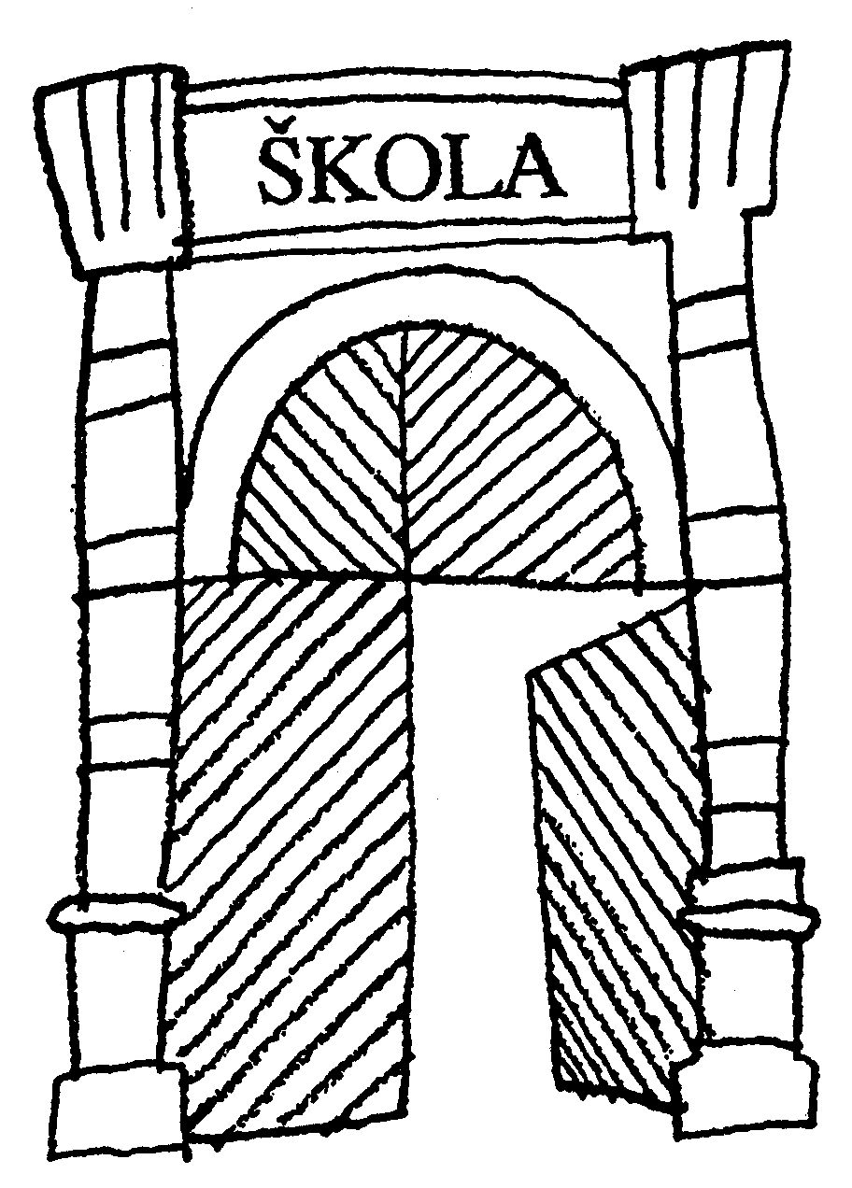
Základní škola Brána jazyků

s rozšířenou výukou matematiky
Uhelný trh 4, 110 00 Praha 1 - Staré Město , IČO 60436123
Tel: 224 211 872
e-mail: info@branajazyku.cz, http://www.branajazyku.cz

Přihláška k přijímacímu řízení do 7. 8. 9.* třídy
s rozšířenou výukou cizích jazyků
školní rok 20../20..

Jméno a příjmení žák.………………………………………………………………………………………….

Rodné číslo.……………………….Občanství.…………….....Místo narození.………………………………

Adresa školy, kterou žák navštěvuje.…………………………………………………………………………..

...................................................................................................................................…………………………..
Bydliště žáka…………………………………………………………………………………………………...
Jméno matky.………………………………………………………………...telefon.………………………...
Bydliště matky…………………………………………………………………………………………………
...................................................................................................................................…………………………..
e-mail........................................................................................................................…………………………...
Jméno otce.…………………………………………………………………...telefon.………………………...
Bydliště otce……………………………………………………………………………………………………
...................................................................................................................................…………………………..
e-mail........................................................................................................................…………………………...
1. cizí jazyk (žák ho umí lépe).………………………………………………………………………………..
2. cizí jazyk (žák ho umí hůře)…………………………………………………………………………………
Důvod změny školy…………..……………………………………………………………………………….
………………………………………………….………………………………………………………………
V Praze dne……………………………………
Podpisy rodičů**.…………………………………………………………………………………………….
* Nehodící se škrtněte. ** V případě, že bude podepsán jen jeden z rodičů, předpokládá škola v dobré víře, že se jedná o společné rozhodnutí obou rodičů.
Přihlášku spolu s kopií posledního vysvědčení pošlete na e-mail ivana.limburska@branajazyku.cz Žák bude přezkoušen z obou cizích jazyků.

